[](https://c681a9f6.form.kintoneapp.com/public/c92f2c31cdb2d81266301bcdb29e0acd5548de583e7bf4b8fa06f259a7695449)[](https://c681a9f6.form.kintoneapp.com/public/junior-mado-tokoform)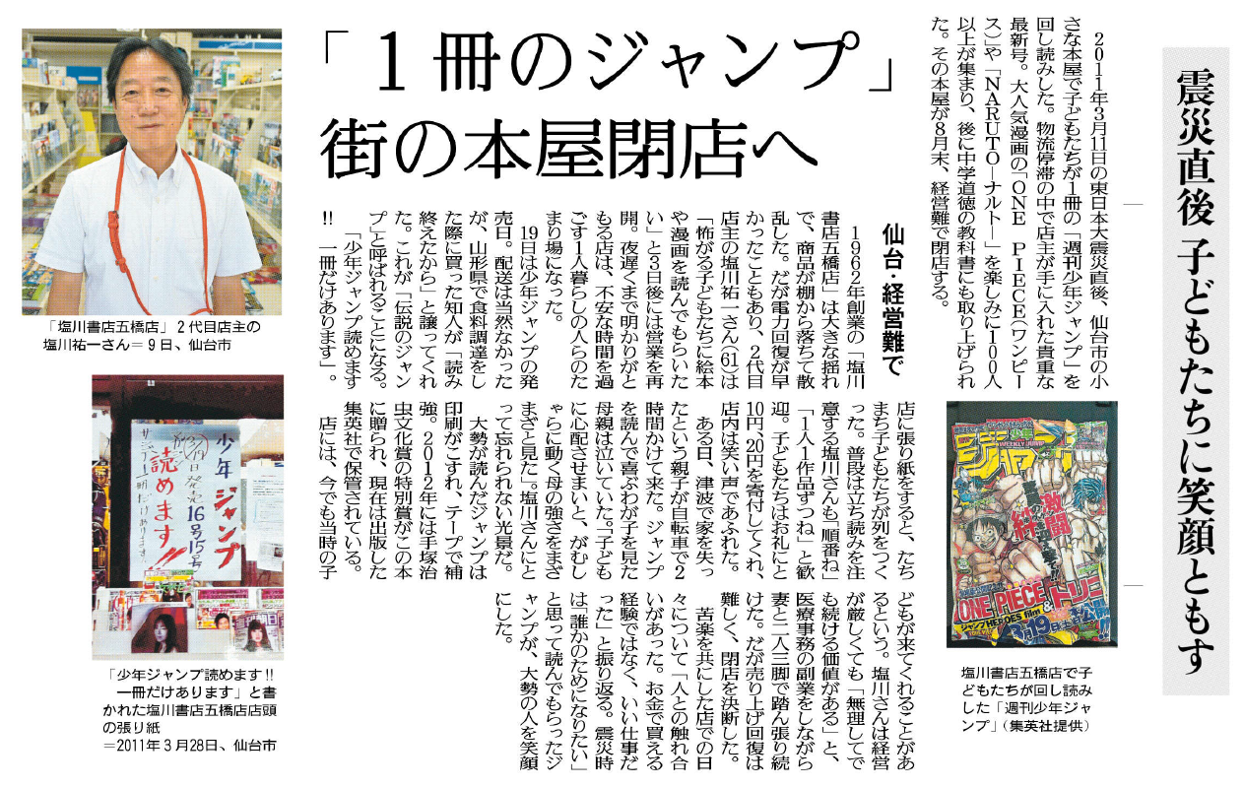

地域の書店が閉店するケースが増えています。みなさんはこのことについてどう考えますか。

今、それはどんな状態でどこにありますか。

「伝説のジャンプ」はどんな本ですか。

㉑

▲　8月18日 福島民友新聞掲載